System Programming lect 2 homework

정보통신공학과 12171793 송민혁

5.1 Do following steps.

1) Log in to a Linux server. Find your login directory with "pwd". Find your user ID with "whoami".

$ pwd

$ whoami

putty 를 실행하여, 165.246.38.152 IP로 접속하였다.

학번으로 리눅스 서버에 로그인 한 뒤, pwd 명령어를 통해 현재 위치가 /home/sp22/12171793 이고 이 위치가 나의 home directory 인 것을 확인하였다.

whoami 명령어를 통해 현재 user ID 도 확인하였다.

2) Go up the file tree with "..", display the current location with "pwd", and find other students directory name with "ls".

$ cd ..

$ pwd

$ ls

cd .. 명령어를 통해 상위 디렉토리로 이동한 뒤, pwd 명령어를 통해 현재 위치가 /home/sp22 로 이동했다는 것을 확인하였다. ls 명령어를 통해 현재 디렉토리에 존재하는 하위 디렉토리들을 확인할 수 있다.

3) Pick one of the student IDs (suppose it was 12345) and try to enter his/her directory with "cd".

$ cd 12345

What happens?

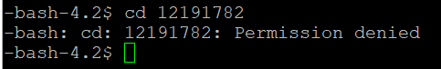

학 학생 ID를 골라. cd 명령어를 통해 해당 디렉토리로 접근을 시도해보았다.

하지만 접근할 수 없다는 메시지가 출력되었다.

4) Use "ls -l" to see the file permission of the directory you tried to enter.

$ ls -l

............

drwx------ 2 12345 12345 4096 Feb 27 11:47 12345

............

d: this file is a directory

rwx: the owner can read/write/execute this file

--- : the group member has no read/write/execute permission

--- : other people has no read/write/execute permission

2 : there are two links to this file

12345 : the user ID of the owner of this file

12345 : the group ID of of the owner of this file

4096 : the byte size of this file

Feb 27 11:47 : the creation time or last modification time of this file

12345 : file name

Explain why you couldn't enter the directory you picked.

ls 명령어에 -l 옵션을 추가하여 모든 하위 파일의 세부사항까지 출력하도록 하였다. rwx 를 통해 owner 는 접근권한을 가지고 있고, 그룹의 다른 멤버와 다른 사람들은 권한이 주어져 있지 않다는 것을 알 수 있다. 3번 문제에서 다른 사람의 디렉토리에 접근할 수 없었던 이유는 해당 디렉토리에 대한 read/write/execute 권한을 가지고 있지 않아 접근이 불가능했던 것이다.

5) Find out your current location again with "pwd".

$ pwd

pwd 명령어를 통해 현재 위치가 /home/sp22 라는 것을 확인했다.

6) Go to the root directory with "cd /" and make sure you are really at the top directory with "pwd".

$ cd /

$ pwd

cd / 명령어를 통해 root directory로 이동한 후, pwd 명령어를 통해 현재 root directory로 이동한 것을 확인하였다.

7) How many files you have in the root directory? Some of them are not directory files. Find them with "ls -l". Use "file" command to see more detailed info.

$ ls -l

$ file \*

$ file lib

ls – l 을 입력한 결과 root directory 의 하위 파일 개수는 총 20개 이란 것을 알 수 있다.

file \* 명령어로 모든 파일의 type 을 출력한 결과로는 root directory 의 하위 디렉토리 개수는 총 16개 임을 확인할 수 있다.

file lib 명령어를 입력하여 lib 파일이 usr/lib 파일에 대한 참조를 포함하는 symbolic link 임을 확인하였다.

8) \* is a wild card character meaning it will be replaced by all file names in the current directory.

$ file \*

is same as

$ file app bin boot dev .... (all file names in the current directory)

$ file b\*

is same as

$ file bin boot

file \* 의 \* 는 7번 문제의 결과와 같이, 모든 파일을 의미하고, \* 앞에 문자를 추가하면 해당 문자로 시작하는 파일을 의미한다.

b\* 는 b로 시작하는 모든 파일들의 이름을 의미하므로, file b\* 를 통해 현재 디렉토리의 하위 파일 중 b로 시작하는 모든 파일의 type 이 출력된다.

따라서 file bin boot 명령어와 같은 결과를 출력한다.

9) If you want to go back to your login directory (suppose it was /home/sp1/12345), you can cd with absolute path, cd with relative path, or just "cd".

cd /home/sp1/12345 -- go to absolute path "/home/sp1/12345"

cd home/sp1/12345 -- go to "home" in the current directory and go to "sp1"

and then to "12345", that is go to relative directory

"home/sp1/12345"

cd -- go to the login directory of the current user

Use one of above methods to go back to your login directory (or home directory).

현재 위치가 rood directory 이므로, login directory로 이동하는 방법에는 세가지가 있다.

절대경로/상대경로/cd 를 통해 이동할 수 있다.

cd 명령어를 입력해보았다.

10) Confirm your current location with "pwd".

pwd 명령어를 통해 login directory로 이동한 것을 확인할 수 있다.

11) List all files in your directory with "ls" command.



현재 login directory 에서 ls 명령어를 입력해보았다. 현재는 추가한 게 없어 아무것도 출력되지 않는다.

12) Try "echo" command.

$ echo korea

korea

$ echo hello

hello

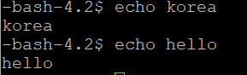

echo 명령어를 통해 echo 뒤에 입력한 문자를 출력한다.

11) Try "echo" with ">" symbol. ">" is called "standard output redirection".

$ echo hello > f1

">" sends the result to "f1" so there is no output shown in the terminal but you will have f1 in the current directory.



echo 명령어에 ‘>’ 기호를 함께 사용하여, hello 를 스크린에 출력하지 않고 f1 파일을 생성하여 해당 파일의 내용으로 입력한다.

12) Do "ls" to see you can find f1 in the current directory. Show its content with "cat".

$ ls

$ cat f1

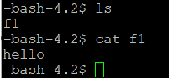

ls 명령어를 통해 현재 디렉토리에 f1 파일이 추가됨을 확인할 수 있다.cat 명령어를 통해 f1 의 내용을 확인해보면 입력한 hello가 출력되는 것을 확인할 수 있다.

13) Make a directory, d1, with "mkdir".

$ mkdir d1

mkdir 명령어를 통해 d1 이라는 디렉토리를 생성한 뒤, ls 명령어로 확인하였다.

14) Copy f1 into directory d1.

$ cp f1 d1 -- make a copy of f1 inside directory d1 under the same name.

$ cd d1

$ ls

$ cat f1

$ cd ..

$ cp f1 d1/f2 -- make a copy of f1 inside d1 under another name f2

$ cd d1

$ ls

cp 명령어를 통해 f1 파일을 d1 디렉토리 파일 아래에 복사한 뒤, cd 명령어로 현재 위치를 d1 으로 이동한다. ls 명령어를 통해 현재 d1 디렉토리에서 f1파일이 존재하는 것을 확인하였다.

cd .. 명령어를 통해 다시 상위 디렉토리로 이동한 뒤, 이번에는 cp f1 d1/f2 명령어를 통해 f1파일을 f2라는 이름으로 d1 디렉토리에 복사하였다. 다시 cd 명령어를 통해 d1 디렉토리로 이동한 뒤, ls 로 파일 목록을 출력한 결과 f1,f2 가 존재하는 것을 확인할 수 있다.

cat 명령어를 통해 f2 를 확인해보니 동일한 hello 가 출력된 것을 알 수 있다.

5.2 Do followings and explain what happens and why.

$ cd

cd 에 구체적인 경로를 적지 않았으므로 login directory 로 이동한다.

$ ls

login directory 의 하위 파일들이 출력된다.

$ ls –l

ls 명령어에 -l 옵션을 추가하여 하위 파일들의 세부사항까지 출력된다.

$ ls –al

ls 명령어에 -al 옵션을 추가하여 숨겨진 파일의 세부사항까지 출력하도록 한다.

$ cd /

root directory로 이동한다.

$ cd bin

root directory 밑에 있는 하위 directory 인 bin 으로 이동한다.

$ ls

bin 에서의 하위 파일들의 목록이 출력된다.

$ ls bz\*



ls bz\* 를 통해, 현재 위치 bin 의 파일들 중, bz 로 시작하는 파일들이 출력된다.

$ cd

$ pwd

login directory 로 이동하여, pwd 를 통해 현재 위치를 확인한다. login directory 인 것을 확인할 수 있습니다.

$ man ls

man 명령어를 통해, ls에 대한 manual 을 확인할 수 있다.

$ echo hello



echo 명령어를 이용해 hello가 출력된다.

$ echo hello > f4

$ ls

f4 파일을 생성하여 해당 파일에 hello 를 넣는다. ls 로 f4가 생성된 것을 확인할 수 있다.

$ cp f4 f2

$ cat f4

$ cat f2

cp 명령어를 통해 f4 를 f2 에 복사한다. cat 명령어를 통해 f4 와 f2 에 동일한 hello 가 출력되는 것을 확인할 수 있다.

$ cat f2 > f3

$ ls –l f\*

cat 과 > 명령어를 사용해 f3 파일 생성해 f2 내용을 입력하였다. ls -l 옵션을 이용하여 f 로 시작하는 파일과 그 파일들의 세부사항이 출력되었다.

$ rm f2

$ ls

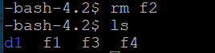

f2 파일을 삭제하고 파일들을 확인해보았다. 삭제 된 것을 알 수 있다.

$ cat f4

$ xxd f4

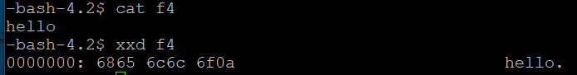

cat f4 를 통해 hello가 출력된 것을 확인할 수 있다.

xxd 명령어를 통해 f4 파일의 내용이 16진수로 출력된 것을 확인할 수 있다.

$ mkdir d2



d2라는 이름의 디렉토리를 만든다.

$ cp f4 d2

$ cd d2

$ pwd

cp 명령어를 통해 f4 파일을 d2 디렉토리에 복사한다. cd 명령어를 통해 d2 디렉토리로 이동한다.

pwd 명령어를 통해 현재 위치가 d2 인 것을 확인한다.

$ ls

d2 디렉토리에 f4가 존재하는 것을 확인할 수 있다.

$ cd ..



상위 디렉토리로 이동한다.

$ grep –nr "he" \*

grep 명령어를 이용해 he 를 포함한 파일을 찾는다.

-n 옵션은 해당 문자열을 포함한 라인의 number 를 출력한다.

-r 옵션은 하위 디렉토리의 하위 파일들까지 탐색한다.

\* 옵션은 현재 디렉토리의 모든 하위 파일들을 탐색하도록 한다.

$ ps

현재 실행하고 있는 프로세스들이 출력되도록 한다.

$ ps –ef

ps 명령어에 -ef 옵션을 추가하여, -e는 모든 프로세스를 출력하도록 하고 -f는 프로세스의 정보를 모두 출력하도록 한다.

$ ps –ef | more

ps -ef 의 내용을 한 페이지 단위로 끊어서 출력을 하도록 한다. more 를 통해 스페이스 바를 누르면 다음페이지로 넘어갈 수 있다.

5.3 Run following commands and explain what happens.

chmod, clear, gzip, date, dd, df, diff, dmesg, du, env, exit, file, find, head, ifconfig, ln, mount, netstat, stat, tail, time, touch, tty, gunzip, whereis, which, whoami,

chmod

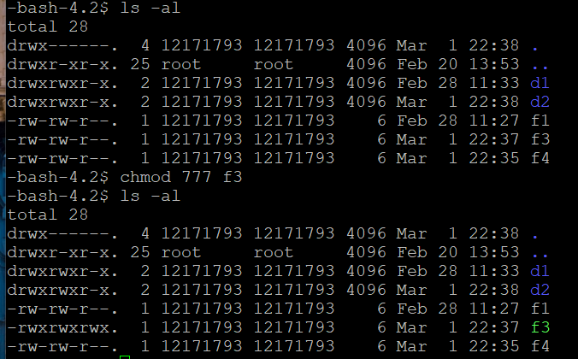

chmod 는 파일 권한을 변경할 수 있도록 하는 명령어이다.

777 은 모든 퍼미션을 준 상태이다. f3에 대한 권한이 변경된 것을 확인할 수 있다.

clear

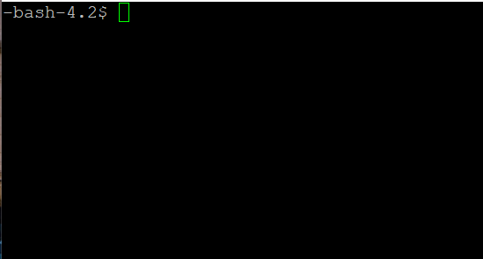

콘솔 스크린의 내용을 위로 올리고 아무것도 없는 상태로 정리해준다.

gzip

파일을 압축하도록 하는 명령어이다. f1 파일을 압축해보았다.

date

현재 시간 및 날짜를 출력한다.

dd

블록 단위로 파일을 복사하거나 변환할수 있도록 한다.

원하는 파일의 크기로 생성할 수 있다.

df

파일 시스템 전체의 디스크 공간의 사용량을 확인할 수 있는 명령어이다.

diff

두 파일을 비교해주는 명령어이다. f3 과 f4는 같은 내용이므로 아무것도 출력되지 않는다.

dmesg

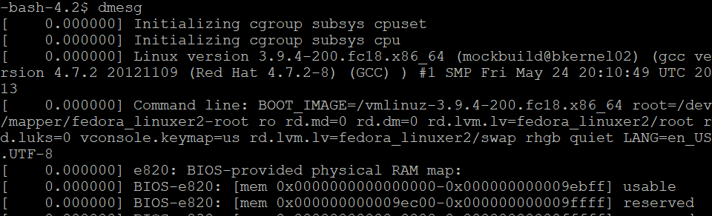

시스템 부팅 메시지를 확인하는 명령어이다.

위와 같이 시스템 부팅 메세지가 출력된다.

du

디렉토리별 사용용량을 출력해준다.

env

현재 지정된 환경 변수들을 출력하거나 변경할 수 있도록 하는 명령어이다.

exit



터미널을 종료하도록 하는 명령어이다.

file

파일의 종류와 속성 값을 확인할 수 있도록 하는 명령어이다.

find

파일 및 디렉토리를 검사하도록 하는 명령어이다.

head



파일의 앞부분을 확인하는 명령어이다. 디폴트 값은 10줄이다.

ifconfig

네트워크 인터페이스를 수정하거나 관련 정보 조회를 위한 명령어이다.

ip 및 네트워크에 대한 정보를 확인할 수 있다.

ln

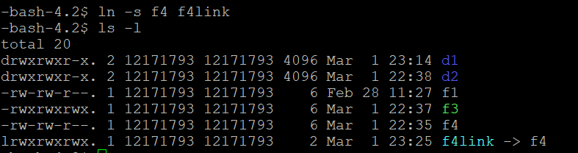

리눅스 파일 시스템에서 링크 파일을 만드는 명령어이다.

f4에 대한 심볼릭 링크 f4link를 생성해보았다.

mount

파일 시스템을 마운트하여 사용할 수 있게 만든다. 디바이스와 디렉토리를 연결해주는 작업을 말한다. 현재 마운트 된 장치들을 확인할 수 있다.

netstat

네트워크 연결 상태, 라우팅 테이블, 인터페이스 상태들을 출력한다.

stat

리눅스 시스템 내 디렉토리나 파일의 다양한 정보를 확인할 수 있도록 하는 명령어이다.

f3의 상세 정보를 출력한다.

tail



head 와 반대되는 개념으로 파일의 뒷부분을 확인한다. 마찬가지로 디폴트는 10줄이다.

time

명령어 실행 시간에 대한 정보를 출력한다. ls 명령어를 실행하는데 걸린 시간을 확인할 수 있다.

touch

파일의 날짜와 시간을 수정하는 명령어이다. 아무 옵션 없이 입력할 경우 크기가 0인 빈 파일을 생성한다. touch -m f3 를 통해 f3 의 수정시간을 현재로 변경하였다.

tty

현재 자신이 어떤 터미널을 통해 접속 중인지 알려주는 명령어이다.

현재 접속중인 터미널의 파일명을 확인할 수 있다.

gunzip

gzip 으로 압축한 파일을 압축 해제 하도록 하는 명령어이다.

f1 파일이 압축해제 된 것을 확인할 수 있다.

whereis

파일 및 디렉토리의 위치를 알려주는 명령어이다.

which



명령어의 실행 파일 경로를 찾아 출력하는 명령어이다.

whoami



현재 로그인한 사용자 ID 를 출력하는 명령어이다.